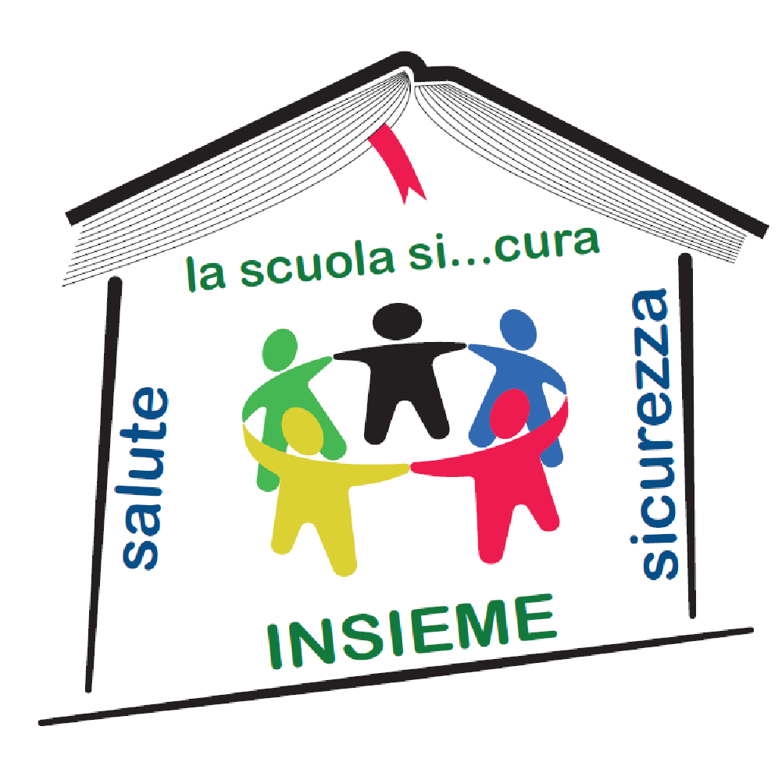 | “Scuola Sicura”  Progetto di integrazione della sicurezza del lavoro nei curricola della scuola secondaria di 2° grado

COMPETENZA | 2 - Riconoscere, valutare, gestire e prevenire il rischio, il pericolo, il danno fisico connesso all’attività in palestra e a quella lavorativa; scegliere il comportamento adeguato in presenza di un infortunio
U.F. | INFORTUNI E MALATTIE PROFESSIONALI, MOVIMENTAZIONE MANUALE DEI CARICHI, MOVIMENTI RIPETITIVI, STRESS LAVORO CORRELATO, EMERGENZE
AREA | Scientifica (Scienze motorie)
CLASSI | Seconda Liceo Scientifico | Intero a.s.

ABILITÀ | CONOSCENZE | MOD.1, 2 e 3 SYLLABUS | ATTIVITÀ | MATERIALI DIDATTICI
- OSSERVARE e PRENDERE coscienza del proprio corpo e fare una “autoanalisi posturale”  - AUTOCORREGGERE la propria postura nella vita quotidiana e lavorativa  - MANTENERE l’allineamento della colonna vertebrale durante i movimenti della vita quotidiana e lavorativa  - MANTENERE la postura corretta in posizioni statiche della vita quotidiana e lavorativa  - SOLLEVARE pesi nel modo corretto  - APPLICARE procedure adeguate alla situazione in presenza di un infortunio | - LEGISLAZIONE  - PREVENZIONE E PROTEZIONE  Riconoscere le posture scorrette  Conoscere le posture corrette nelle diverse posizioni del corpo (eretta, seduta, in decubito)  Ergonomia  Effetti sulla salute  Prevenzione  Riconoscere un infortunio  - REGOLAMENTI  Primo soccorso: quello che si può e quello che non si può fare  - AMBIENTI | (Mod.2) - 1.4.1 - Possibili interventi di prevenzione  (Mod.2) - 6.1.1 - Interventi di prevenzione e sistemi di protezione e D.P.I. specifici  (Mod.2) - 1.3.1 - Analisi di infortuni accaduti e delle loro cause e degli interventi preventivi  (Mod.3) - 11 - Movimentazione manuale dei carichi, movimenti ripetitivi 11.1.2 - Ergonomia: l’adattamento del posto di lavoro alla persona  (Mod.1) - 9 - Movimentazione manuale dei carichi e movimenti ripetitivi  9.2 - Rischi specifici  9.2.2 - Corretta modalità di movimentazione manuale  (Mod.3) - 10 - Stress lavoro correlato  10.1.3 - Effetti sulla salute  (Mod.2) - 10 - Emergenze  10.1 - Concetti  10.1.1 - Addetti alle emergenze, antincendio e primo soccorso: diritti e doveri | - Lezioni frontali con l’ausilio di slides riguardanti L’apparato muscolo-scheletrico; funzioni, struttura della colonna vertebrale e muscoli posturali.  - Lezione frontale con l’ausilio di slides riguardanti vizi posturali, dismorfismi e paramorfismi  - Lezione pratica in palestra riguardante la presa di coscienza della propria postura e di quella del compagno. Simulazione di comportamenti errarti  che possono causare dolori alla schiena.  - Lezione pratica in palestra di rieducazione posturale. (esercizi per la prevenzione del mal di schiena, individuali e in coppia)  - Lezione pratica a gruppi in palestra riguardante la modalità di sollevamento e trasporto attrezzatura pesante e ingombrante.  - Lezione frontale riguardante i primi elementi di intervento in caso di infortunio  - Traumi a carico dell’apparato muscolo-scheletrico.(lezione frontale)  - Contusioni, ferite, abrasioni, escoriazioni, distorsioni e lussazioni, fratture composte, scomposte, esposte (lezione frontale e simulazione pratica di situazione di infortunio in palestra) | Libri di testo  Attrezzature disponibili in palestra  Croce Rossa Italiana - Progetto BLSD-CRI - https://www.cri.it/flex/cm/pages/ServeBLOB.php/L/IT/IDPagina/2234  Utilizzo di piccoli attrezzi (palle e bastoni)  Centro italiano di ergonomia - http://www.centro-ergonomia.it/ergonomia  Attrezzi disponibili in palestra  VIDEO SUGGERITI:  ANPAS - Corso di primo soccorso (10 min) - https://www.youtube.com/watch?v=x69bHum-YP8
VERIFICA FINALE
Tipologia: Tipologie varie atte alla valutazione in itinere delle abilità e delle conoscenze + Test finale pratico in palestra e teorico (questionario)
Durata: variabile
TEMPO COMPLESSIVO 15 ore

